PEDIDO DE PROVIDÊNCIAS Nº 404/2025
Conserto de tampa de boca de lobo e troca de caixa coletora na Rua Sebastião Fernandes de Lima, nº 827, no Bairro Boa Saúde.
Solicita-se, após os trâmites regimentais, que seja enviada cópia da presente proposição ao Poder Executivo, para que realize a seguinte providência:

Conserto de tampa de boca de lobo e troca de caixa coletora na Rua Sebastião Fernandes de Lima, nº 827, no Bairro Boa Saúde. É uma situação recorrente, que vem causando transtornos à comunidade local.

Diante do acima exposto e sabedores da atenção de vossa excelência aos anseios da comunidade, contamos com seu apoio no atendimento deste pedido o mais breve possível.

Novo Hamburgo, 21 de fevereiro de 2025.
Vereadora Daia Hanich

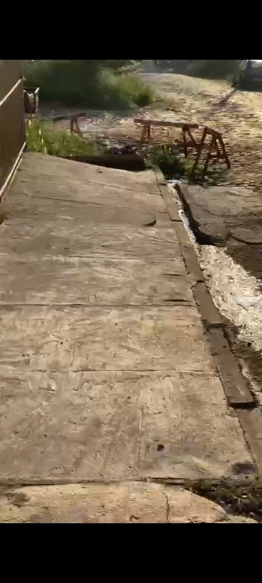

Obs.: Redação conforme original da autora.
/MST

